Setupdokument för tidskrifter i Publicera
Målsättningen med detta dokument är att samla alla uppgifter om en tidskrift så att den snabbt och effektivt kan få en väl fungerande webbplats med tydliga instruktioner för såväl författare som granskare. Snarast efter att den tidskriftsspecifika webbplatsen är klar kan redaktionen börja använda tidskriftens del av Publicera.
Dokumentet fylls i av tidskriftens redaktion och/eller ägare och delas sedan med KB/Publicera för eventuella uppdateringar och tillägg. En slutversion gås igenom av redaktion och/eller ägare och denna version ligger sedan till grund för att skapa tidskriftens webbplats i Publicera.
Vänligen notera att alla texter i dokumentet ska vara korrekturlästa då de är avsedda att delas publikt. Uppgifter om tidskriften som läggs upp publikt följer krav och rekommendationer från bl. a. Directory of Open Access Journals (DOAJ), forskningsfinansiärer och riktlinjer för publiceringsetik.
Alla fält är obligatoriska att fylla i, om inte annat anges.
Hör bara av er med frågor och/eller önskemål om mer information!
Med vänlig hälsning, Publicera-gruppen | publicera@kb.se

Del A. Tidskriftsspecifik information

Allmän information om tidskriften

 | Tidskriftens titel
 | Volym/årgång 2024
 | Online ISSN |  | Om sådant finns.  För nystartade tidskrifter så hjälper KB tidskriften att ansöka om sådant
 | Print ISSN |  | Om sådant finns.  Notera även om tidskriften inte längre publiceras i tryck
 | Utgivningsfrekvens online |  | Antal nummer per år/volym eller kontinuerlig utgivning – artiklar publiceras så snart de är klara och samlas i en årlig volym.  Ange utgivningstider (t ex. månad eller kvartal)
 | Antaget antal utgivna artiklar per år och volym |  | Inklusive artiklar, recensioner,  editorials, essä, debatt, mm
 | Antaget antal insända artiklar per år och volym |  | Inklusive artiklar, recensioner, debatt, editorials, essä, debatt, mm
 | Tidskriftens logga |  | Har tidskriften en logga?  Om det finns en logga, vänligen maila den tillsammans med detta dokument och i jpeg format.
 | Tidskriftens URL |  | Det är möjligt att registrera eller behålla egen domän men denna kan inte ersätta tidskrifts Publicera URL (t.ex. https://publicera.kb.se/al)
 | Digital Object Identifiers (DOI) |  | Har tidskriften ett existerande prefix?  Om ja, notera prefixet här.  Om nej så kommer tidskriftens ägare/redaktion att signera ett separat avtal med Crossref för att få ett DOI-prefix. Publicera bistår med ansökan
 | Abstracting och indexering |  | Ange vilka index och/eller abstracting services, om några, som tidskriften är inkluderad i.
 | Licens och upphovsrätt för tidigare publicerade (arkiv) artiklar |  | För arkiv(artiklar),  tillämpades någon licens (t.ex. CC BY)? Om ingen licens tillämpades, notera detta.  Vem innehar upphovsrätten?  Om detta har förändrats mellan olika årgångar vänligen ange detta.
 | Försäljning print |  | Säljs tidskriften i print? I så fall av vem och till vilka prenumerationspriser?
 | Artikel/publiceringsavgifter |  | Belopp, per sida/artikel - eller om ni inte tar ut eller avser ta avgifter notera detta med text som t.ex. ”Tidskriften tar inte ut några publiceringsavgifter.”
 | ”Waivers”/vouchers |  | Om publiceringsavgifter finns, lägg till en text som beskriver er policy för vem som kan erbjudas möjlighet att publicera utan kostnad, enligt riktlinjer från forskningsfinansiärer
 | Tidskriftens annons/sponsringspolicy |  | Accepterar tidskriften annonser och/eller sponsring?  Finns det en policy för vilka slags annonsörer m. fl.? Ange kontakt för frågor om annonser.
 | Tidskriftens finansiering |  | Stöd från olika forskningsråd, stöd från lärosäte/institution, föreningen, medlemsavgifter, print prenumerationer, annonser, artikelavgifter mm. Intäktskällor kommer att anges på tidskriftens webbplats.

Lansering och licens

 | Önskat datum för tidskriftens lansering på Publicera? |  | Detta kommer också att bero på  resurser hos KB.
 | CC-licens | CC BY  CC BY-SA  CC BY-NC  CC BY-NC-SA | Välj en av dessa fyra.  Se https://www.kb.se/samverkan-och-utveckling/oppen-tillgang-och-bibsamkonsortiet/oppen-tillgang/creative-commons-for-forskare.html och  https://chooser-beta.creativecommons.org/ för mer information om licenserna och hjälp med att välja.

Tidskriftspecifik information – ”Aims & scope”, redaktion mm

Följande texter kommer att finnas på tidskriftens webbplats från och med att tidskriften ansluts till Publicera. Se gärna andra tidskrifter på Publicera där det då finns en slags exempeltexter att utgå från. Men vänligen anpassa/redigera så att texterna passar just er tidskrift. Vi har i våra förslag haft utgångspunkter från bl.. a. DOAJ:s rekommendationer, forskningsfinansiärer och lärosäten.
 | Kort beskrivning av tidskriften |  | Max 250 ord, läggas upp på tidskriftens startsida och användas i andra sammanhang som grundläggande beskrivning
 | Beskrivning av tidskriften för sökmotorer |  | 50–300 tecken inklusive mellanslag, kan vara en kortare version av texten ovan
 | Nyckelord |  | Indikerar tidskriftens ämnesområde; ange minst fem, avgränsa med komma mellan orden
 | Sociala medier |  | Om tidskriften finns på sociala medier och om ni vill lägga till länkar till Twitter, Facebook osv, i så fall ange kontonamnen
 | Tidskriftens ”Aims & Scope” |  | Denna text ska beskriva tidskriftens  - syfte och målsättningar  - ämnesområden  - tänkta läsekrets/målgrupp  - historia och varför tidskriften grundades (valfri)  - artikeltyper (valfri)  - urvalskriterier (valfri)  - typ av sakkunniggranskning (valfri)  Ingen begränsning i längd men strukturera gärna med underrubriker och/eller punktlistor.  Se “Scope, aims and focus” för mer information.
 | Tidskriftens ägare |  | Förening/stiftelse/institution/el likn. Ange namn, adress, eventuell URL
 | Ägarens organisationsnummer
 | Kontaktperson till ägaren |  | Namn, tel, adress, e-post, eventuell institution
 | Tidskriftens huvudredaktör |  | Namn, titel, institution/universitet, stad, land, e-post
 | Redaktionell kontakt |  | Om annan än huvudredaktör, t.ex. en gemensam e-postlåda
 | Redaktionell postadress |  | Fullständig postadress till redaktionen
 | Support kontakt |  | Denne hjälper redaktörer, författare och granskare med eventuella problem de kan ha kring att skicka in, redigera eller granska artiklar.  OJS kräver en support kontakt.  Ange namn, titel, institution/universitet, stad, land, e-post
 | Redaktionssekreterare |  | Om relevant. I så fall ange namn, titel, institution/universitet, stad, land, e-post
 | Medredaktörer/biträdande redaktörer |  | Om relevant. I så fall ange namn, titel, institution/universitet, stad, land, e-post
 | Redaktionsråd/kommitté |  | Om relevant. Avser här grupp som beslutar och bestämmer om tidskriftens policy, inriktning, ekonomi mm. Ofta representeras ägare och redaktion i sådan grupp. I så fall ange namn, titel, institution/universitet, stad, land.
 | ”Editorial board” |  | Om relevant. Ofta en grupp experter inom tidskriftens ämnesområde som kan bidra med råd för tidskriftens utveckling, visa tidskriftens regionala och/eller internationella förankring mm. I förekommande fall så bidrar också ”editorial board” medlemmar med sakkunniggranskning  (se också beskrivning här).  Notera att vissa index kräver att en tidskrift ska ha ett editorial board  I så fall ange namn, titel, institution/universitet, stad, land

Författarinstruktioner

Redaktionen måste bilägga författarinstruktioner. Författarinstruktionerna ska vara tydliga och heltäckande så att författare inte behöver söka efter den information de behöver.

Texten bör innehålla ett tydligt uttalande om upphovsrättspolicyn och policyn för författaravgifter samt urvalskriterierna för manuskript. Se gärna detta dokument för vägledning om vad mer som bör ingå i författarinstruktioner: https://publicera.kb.se/ps/article/view/7957

Inställningar för OJS (Open Journal Systems)

Dessa inställningar kommer att göras i systemet innan redaktionen får tillgång till systemet. Många av inställningarna kan ändras i efterhand och vid behov - utom primärt språk.
Vi rekommenderar dock att redaktionen kommer överens om de olika parametrarna så tidigt som möjligt i setup processen.

 | Primärt språk för gränssnitt och instruktioner (inte för manuskript) | Svenska eller Engelska | Välj ett alternativ
 | Sekundärt språk för gränssnitt och instruktioner (inte för manuskript) | Svenska eller Engelska | Om relevant. Vänligen notera att alla instruktioner och beskrivningar (avsnitt 3 och 4 ovan) ska finnas på både det primära och sekundära språket om sådant nyttjas
 | Språk som artiklar publiceras på |  | Ange alla språk
 | Typ av sakkunniggranskning | 1. Anonymiserad författare (single-blind) /  2. Anonymiserad författare och granskare (double-blind)  3.Öppen sakkunnig granskning (open peer-review)  4. Annan | Ange det granskningsförfarande som kommer användas i tidskriften
 | Standardperiod för att svara på en inbjudan att granska ett manuskript | X veckor | Ange ungefärlig tid i antal veckor som önskas
 | Standardperiod för automatisk påminnelse om inbjudan att granska | X dagar efter deadline | Ange ungefärlig tid i antal dagar efter deadline som önskas
 | Standardperiod för granskare att skicka in sina kommentarer | X veckor | Ange ungefärlig tid i antal veckor som önskas
 | Standardperiod för automatisk påminnelse om att skicka in granskningskommentarer | X dagar efter deadline | Om en granskare tackat ja till att bidra med kommentarer men inte skickat in dessa; ange ungefärlig tid i antal dagar efter deadline har passerat som önskas

Sektioner i tidskriften
Det är viktigt att ge information till författare om vilken typ av artiklar som tidskriftens redaktion accepterar och om det finns särskilda villkor gäller för respektive artikeltyp.
Informationen nedan kommer att ligga till grund för inställningarna i systemet. Varje sektion kan ha sina egna krav och parametrar, och olika sektioner kan tilldelas olika redaktörer.
Det bör också nämnas tydligt i författarinstruktionerna vilka villkor som gäller för respektive sektion.
Lägg gärna till egna artikeltyper och ta bort de som inte är aktuella.
TYP AV ARTIKEL | Originalartikel
Förkortning i systemet | ART | OBS: Detta kan inte  inkludera ä, ö, å
Sakkunniggranskad  Välj ett alternativ |  | Ja eller nej
Obligatoriskt att tillhandahålla abstract  Välj ett alternativ |  | Ja eller nej
Max. antal ord i abstract  Välj ett alternativ och ange antal ord |  | Ja eller nej  Om ja, upp till hur många ord
Är sektionen öppen för alla författare att skicka in till eller är den för redaktionens bruk? *se nedan |  | Ange redaktion eller alla
Ansvarig redaktör |  | Om specifik person, annars lämna blankt
Publiceringsavgift |  | Om relevant

* Välj öppen för författare eller för redaktionens bruk.
Detta hänvisar till om författare ska kunna skicka in ett bidrag till sektionen. De flesta sektioner är öppna för författare, men ”editorials” kan till exempel vara en sektion som endast är för redaktionens bruk. Sektioner som är öppna för författare kommer att visas i rullgardinsmenyn i det formulär som författare använder när de skickar in ett manuskript:
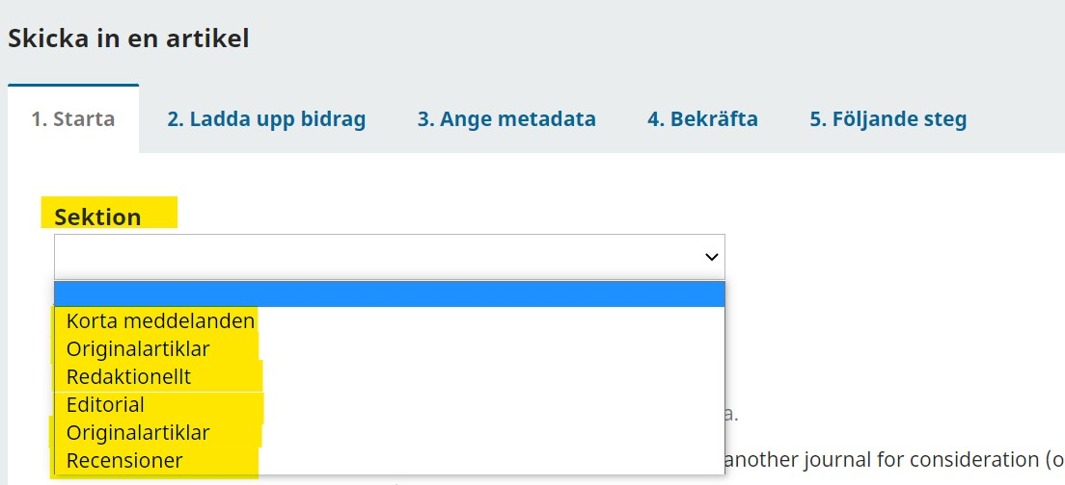

TYP AV ARTIKEL | Review
Förkortning i systemet | REV | OBS: Detta kan inte  inkludera ä, ö, å
Sakkunniggranskad  Välj ett alternativ |  | Ja eller nej
Obligatoriskt att tillhandahålla abstract  Välj ett alternativ |  | Ja eller nej
Max. antal ord i abstract  Välj ett alternativ |  | Ja eller nej  Om ja, upp till hur många ord
Är sektionen öppen för alla författare att skicka in till eller är den för redaktionens bruk? *se ovan |  | Ange redaktion eller alla
Ansvarig redaktör |  | Om specifik person, annars lämna blankt
Publiceringsavgift |  | Om relevant

Del B. Plugins i OJS
I OJS (Open Journal Systems) finns många valbara funktioner som drivs med hjälp av olika insticksprogram, s.k. plugins. Listan nedan visar vilka plugins som kommer vara aktiverade som standard när ni börjar använda Publiceras plattform och som behövs för de grundläggande funktionerna.

Installerade plugins som standard
- DOI-plugin: Möjliggör tilldelning av Digital Object Identifiers till artiklar
- Plugin för Google Scholar-indexering: Möjliggör indexering av publicerat innehåll i Google Scholar
- Plugin för statiska sidor: Gör det möjligt att skapa egna sidor i undermenyer
- ”Skicka in bidrag”-block: Skapar en knapp i högerspalten på webbplatsen där författare kan klicka för att direkt komma till formuläret för att skicka in en artikel
- Anpassade-block: Möjliggör att lägga till, redigera och ta bort anpassade sidofältsblock
- Citeringsmöjligheter/Citation Style Language-plugin: Gör det möjligt för läsare att få en publicerad artikels citat i flera format
- PDF-visare: Visar upp PDF:en i en separat flik i webbläsaren

Valbara plugins
Nedan listas några användbara funktioner som kan aktiveras vid behov. Om ni redan nu vill ha några av de valbara plugins installerade vänligen kryssa i rutan till höger om motsvarande rad.
Plugin | Val  (kryss för att aktivera)
Språkväljar-block
Funktion där användaren kan byta språk; behövs endast om webbplatsen ska ha instruktioner och beskrivningar på två språk
Matomo
GDPR-kompatibel webbanalysplugin som samlar in data om antalet unika besökare på tidskriftens webbplats (något som finansiärer kan begära i finansieringsansökningar)
Nyckelordsmoln-block
Skapar ett klickbart och sökbart ordmoln i höger kolumn, baserat på de publicerade artiklarnas nyckelord; se exempel: https://publicera.kb.se/sjpa
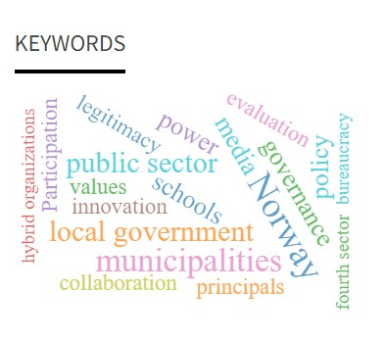
Browse-block
Visar en meny i höger kolumn där användaren kan bläddra mellan tidskriftens olika kategorier av artiklar. OBS! kräver noggrann planering av kategorisering; se exempel: https://publicera.kb.se/tfl
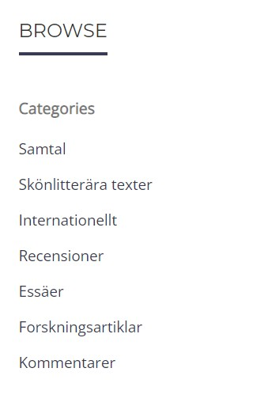
Rekommendera liknande artiklar-plugin
Lägger till rekommenderad vidare läsning i tidskriften på artiklarnas webbsidor, under abstractet.

Rekommendera artiklar av samma författare-plugin
Infogar en lista på artiklar av samma författare på artikelns abstractsida, se exempel: https://publicera.kb.se/mosp/article/view/12223
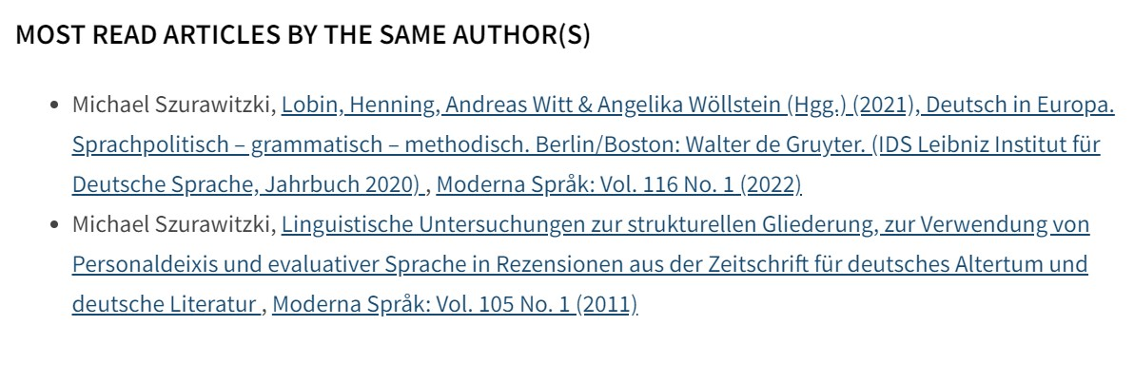
eLife Lens-visare för artiklar
Visar upp XML-filer i läsvy i en separat flik i webbläsaren. Skapar navigering mellan rubriker och mellan bilder/grafer/tabeller samt länkar upp referenslistor. För ett exempel, klicka på XML-knappen för en artikel i denna tidskrift: https://publicera.kb.se/tgv
JATSParser-plugin
Visar upp artikeln i fulltext på första artikelsidan i systemet (dvs. läsaren behöver inte klicka och/eller ladda ner för att läsa). Baserat på XML-filen
Texture editor-plugin
Möjliggör för redaktörer att skapa och redigera XML-filer för manuskript i Word-format

Del C. Policytexter
Följande policytexter bygger på rekommendationer för ”principles of transparency and best practice” från The Committee on Publication Ethics (COPE), Directory of Open Access Journals (DOAJ), the Open Access Scholarly Publishing Association (OASPA), and the World Association of Medical Editors (WAME).
Anpassa/redigera så att texterna passar just er tidskrift. Använd gärna ”spåra ändringar” så att vi kan se om du har redigerat dessa texter.
Dessa texter finns även på engelska.

Policy för öppen tillgång/open access
[Exempeltext. Lägg till information specifik för din tidskrift.]
Allt publicerat innehåll i [tidskriftsnamn] ges ut med omedelbar öppen tillgång vilket betyder att du som användare inte behöver betala eller registrera sig för att läsa innehåll.
Abonnemang på den tryckta utgåvan av tidskriften kostar [X].
Författare till innehåll publicerat i [tidskriftsnamn] behåller upphovsrätten till sina verk. Artiklar publiceras under villkoren i en Creative Commons-licens [CC BY XX], som tillåter användning, nedladdning, distribution, länkning till och reproduktion i vilket medium som helst, förutsatt att originalverket är korrekt citerat. För innehåll i volymerna X – X, [dessa villkor gällde]. Licens- och upphovsrättsinformation anges på varje artikel.
[Tidskriftsnamn] tar inte ut några avgifter för författare eller publicering.
Författare uppmuntras att deponera den slutgiltiga publicerade versionen av sin artikel för självarkivering (författarens personliga webbplats) och/eller arkivering i ett institutionellt arkiv omedelbart efter publicering.

Redaktionell policy
Beskriv hur sakkunnig- granskningsprocessen går till, om den är anonymiserad eller inte, om det förekommer något initialt urval etc. Se gärna riktlinjer från VR och Uppsala universitet här: https://codex.uu.se/forskarens-etik/att-publicera/ och frågor om policy att tänka på här https://doaj.org/apply/transparency/
[Exempeltext, redigera gärna]
Alla insända manuskript bedöms först av en redaktör som avgör om manuskriptet är lämpligt att sändas för sakkunniggranskning.
Manuskript som anses vara lämpliga för vidare granskning sänds till två eller fler sakkunniga som har i uppgift att lyfta fram manuskriptets allmänna och specifika förtjänster och brister.
Tidskriften använder sig av ett helt/delvis anonymiserat granskningsförfarande innan accept/refusering av manuskript vilket innebär att författare och granskare är anonyma genom hela granskningsprocessen.
Granskningsprocessen antas ta 6 till 8 veckor men kan komma att variera.
Baserat på granskningen sammanställer sedan redaktören en rekommendation att a) godkänna manuskriptet för publicering b) be författaren om revidering av manuskriptet eller c) att refusera manuskriptet.
Det övergripande utgivningsansvaret ligger hos tidskriftens huvudredaktör. Denne har ett kvalificerat redaktionsråd till stöd i olika frågor kring utgivning av enskilda manuskript, tidskriftens utveckling mm.
Originalartiklar och XX artiklar är externt sakkunniggranskade men debatt, essäer och bokrecensioner godkänns av redaktionen utan extern sakkunniggranskning.
I de fall där en manuskriptförfattare är knuten till tidskriften kommer denne att frånkopplas alla uppgifter som rör det specifika manuskriptet. En helt fristående redaktör, som bl. a. inte är knuten till författarens institution, kommer att ha i uppdrag att organisera granskningsprocessen. Författarens anknytning till tidskriften kommer att anges i artikeln i samband med utgivning.
Tidskriften tar emot manuskript som tidigare har laddats upp före granskning som preliminära versioner, på personliga hemsidor, som presenterats på konferenser eller tillgängliggjorts genom andra informella kommunikationskanaler. Författare måste dock inneha upphovsrätt för texten i fråga. Författare uppmuntras även att när sådana finns ange länkar till tidigare versioner av artikeln i den slutgiltiga version av artikeln som publiceras i tidskriften.
Duplikatpublikation, s.k. ”redundant publication” eller ”dual publication”, är inte tillåtet. Detta hänvisar till utgivning av samma artikel i mer än en tidskrift eller till utgivningen av ett dokument som är väsentligen likt till ett som redan utgivits och då utan hänvisning till den ursprungliga publikationen.

Policy för författarskap
[Exempeltext, redigera gärna]
Varje författare, och eventuella medförfattare, skall uppfylla följande kriterier:
1. Alla ska ha gjort ett betydande bidrag till studiens utformning, insamlingen av data eller analysen och tolkningen av data;
2. Alla ska, antingen genom att ha skrivit eller genom att ha hjälpt till med bearbetning av manuskriptet, ha bidragit till utformningen av dess intellektuella innehåll i betydande grad;
3. Alla ska ha godkänt det inskickade manuskriptet.
Varje författare ska dessutom kunna ta ansvar för en del av artikelns innehåll och kunna identifiera vilka medförfattare som är ansvariga för de resterande delarna.
De som inte uppfyller dessa kriterier men som ändå har bidragit väsentligt till det slutliga manuskriptet bör inkluderas i avsnittet ”Acknowledgements”. Det är författarens ansvar att inhämta skriftligt godkännande av personer som nämns i avsnittet.
Texten ovan härstammar från CODEX – regler och riktlinjer för forskning.

3.1 Policy om användning av AI-verktyg
Tidskriftsredaktörer uppmanas att tydligt definiera en policy för användningen av AI-verktyg. Dessa policyer kan variera beroende på det vetenskapliga området och den särskilda inriktningen för varje tidskrift. Här nedan finns en exempeltext som kan fungera som en grund för utformningen av er tidskrifts policy. Vi rekommenderar att ni, när ni formulerar er policy, granskar riktlinjer och rekommendationer från ansedda organisationer såsom International Committee of Medical Journal Editors (ICMJE), Committee on Publication Ethics (COPE) och World Association of Medical Editors (WAME). Dessutom kan det vara till hjälp att läsa hur andra har formulerat sina riktlinjer för ansvarsfull användning av AI.
[Exempeltext, redigera gärna]
I enlighet med COPE:s ställningstagande kan artificiell intelligens-verktyg (AI-verktyg) såsom stora språkmodeller, chattbotar och bildskapare inte tillskrivas författarskap för något manuskript som skickas in till denna tidskrift. Författarskap innebär att man tar ansvar för verkets integritet, originalitet, riktighet och giltighet, och AI-verktyg kan inte ta ett sådant ansvar.
I de fall där generativa AI-verktyg har använts för att skapa skriven text, generera bilder eller grafiska element, eller samla in och analysera data inom ett inskickat verk, måste författarna rapportera denna användning i manuskriptet. Detta erkännande bör innehålla detaljerad information om de specifika uppgifter som utförts av AI-verktyg, inklusive identifiering av verktygen och deras versioner. AI-verktyg som används för att förbättra eller korrigera stavning och grammatik behöver inte nämnas.
Författarna är fullt ansvariga för innehållet i sitt manuskript, även de delar som har genererats med hjälp av AI-verktyg. Som en konsekvens bär de ansvaret för eventuella överträdelser av publiceringsetik. Författarna måste säkerställa att allt citerat och refererat material tillerkänns korrekt.

Policy för kollegiala granskare
[Exempeltext, redigera gärna]
Författare av manuskript och granskare av samma manuskript får inte vara nära kollegor, familjemedlemmar, arbeta i samma forskningsprojekt eller på annat sätt ha ett nära samarbete.
Granskare ska bara acceptera att bedöma manuskript som faller inom eget ämnesområde.
Granskare bör svara på inbjudningar utan dröjsmål och skicka in utförd granskning inom en rimlig tid.
Granskares kommentarer ska inte vara påverkade av författarens nationalitet, religiösa eller politiska föreställningar, könstillhörighet eller av kommersiella intressen.
Granskares kommentarer får inte innehålla ett fientligt eller provokativt språkbruk och ska ej heller inkludera personangrepp, förtal eller andra nedsättande kommentarer.

Policy för öppen data
[Exempeltext, redigera gärna]
Då forskningsfinansiärernas och lärosätenas krav på öppen forskningsdata blir alltmer vanliga kan vissa författare vara skyldiga att göra sitt insamlade empiriska material öppet och tillgängligt för alla.
I de fall detta gäller tidskriftens författare, uppmuntrar tidskriftens redaktion att tillgängliggörandet görs enligt FAIR-principerna (Findable, Accessible, Interoperable, Reusable).
Det tillgängliggjorda materialet ska i så fall länkas till inom det inskickade manuskriptet under en särskild rubrik. Forskningsdata bör då vara offentliggjort när artikeln publiceras. Empiriskt material som hämtats från andra forskare måste refereras på samma sätt som andra vetenskapliga källor. För vidare frågor om riktlinjer för hantering av öppna data och riktlinjer om hur data bör hanteras och publiceras, vänligen vänd er till ditt lärosäte.

Policy för arkivering
[Exempeltext, redigera gärna]
Från och med att tidskriften utges i Publicera så tillgängliggörs tidskriftens innevarande och framtida innehåll via Publicera och långtidslagras på en säker och central server på Kungliga biblioteket (KB).
Tidskriftens ägare och KB eftersträvar att tidskriftens arkiv ska överföras och tillgängliggöras via Publicera och därmed kommer arkivet också att långtidslagras på en säker och central server på KB. I händelse av att tidskriften upphör, kommer tidskriftens innehåll på Publicera att förbli arkiverat på KB.

Policy för självarkivering
[Exempeltext, redigera gärna]
Artikelförfattare har rätt att självarkivera den inlämnade (”preprint”) versionen av manuskriptet, författarens accepterade manuskript samt den publicerade versionen (”version of record”) utan någon embargoperiod.
Inskickade manuskript och publicerade versioner av artiklar kan exempelvis arkiveras på:
• författarens personliga webbplats
• författarens företags webbplats och/eller institutionella förvar eller arkiv
• icke vinstdrivande preprint-servrar eller ämnesbaserade arkiv

Policy för användandet av ORCiD
[Exempeltext, redigera gärna]
Tidskriftens redaktion rekommenderar starkt att författare som skickar in manuskript registrerar ett ”Open Researcher and Contributor Identifier”, sk. ORCiD.
Denna registrering ger en unik och stabil digital författaridentitet som säkrar att artikeln tillskrivs rätt person och förbättrar sökbarheten av författarens alla publikationer. Detta bidrar till att säkerställa att författaren får erkännande för sitt arbete. Då en persons ORCiD förblir detsamma så länge kontot existerar, påverkar inte eventuella namnändringar, byte av anställning, institutionstillhörighet eller forskningsfält sökbarheten av tidigare publikationer. Detta underlättar korrespondens mellan forskarkollegor.
Tidskriftens redaktion uppmuntrar alla författare att inkludera ORCiD tillsammans med övrig författarinformation när manuskriptet registreras i systemet. Om artikeln accepteras kommer detta att publiceras med artikeln.

Policy för tidigare versioner av artiklar
[Exempeltext, redigera gärna]
Tidskriftens redaktion tillåter författare att tillgängliggöra tidigare utkast av manuskript/artikel på villkor att författare godtar följande:
Författare behåller alla rättigheter till eventuellt tidigare publicerad version och denne har tillåtelse att skicka in sitt uppdaterade manuskript till tidskriften.
Författare accepterar att tidskriftens redaktion inte kan garantera full anonymitet i granskningsprocessen, även om författaren anonymiserar sitt manuskript då tidigare versioner av manuskriptets tillgängliggjorts.
Om manuskriptet publiceras i tidskriften förväntas författaren att korslänka, med DOI-länk, de olika versionerna av manuskripten/artikeln.

Policy för ändringar och korrigeringar av publicerat material och diskussioner efter publicering
[Exempeltext, redigera gärna]
Villkoren för publicering med beständiga identifikatorer som DOI inkluderar att objektet som offentliggjorts är slutgiltigt och inte ändras utan att läsare tydligt informeras om detta.
Artiklar som publicerats i tidskriften kan därmed inte ändras utan att a) ett erratum eller b) en ändringsnotis publiceras och länkas ihop med originalartikeln.
Om ett sakfel i en artikel upptäcks bör detta rapporteras till huvudredaktören som beslutar om eventuella åtgärder och eventuella korrigeringar.
[frivillig, utelämna om det inte är aktuellt]
Tidskriften uppmuntrar diskussion efter publicering genom brev till redaktören eller på en extern modererad webbplats för granskning och diskussion av forskning efter publiceringen, såsom PubPeer.

Policy för klagomål och överklaganden
[Exempeltext, redigera gärna]
I fall av formella klagomål, tvister eller överklaganden ska författare kontakta huvudredaktören, som ansvarar för att säkerställa att en rättvis, övervägande och grundlig utredning genomförs.

Policy för etisk tillsyn
[Exempeltext, redigera gärna]
Tidskriften följer de etiska riktlinjerna och bästa praxis som anges av Committee on Publication Ethics (COPE). Alla fall av etisk oredlighet kommer att hanteras i enlighet med COPE:s rekommendationer och riktlinjer.

Del D. Checklista för författare vid inlämning av manuskript
Villkoren nedan kommer att synas publikt på tidskriftens hemsida. Se, till exempel, https://publicera.kb.se/tfl/about/submissions.
Författare som skickar in manuskript måste läsa och godkänna villkoren innan denne kommer vidare till att fylla i metadata och ladda upp filer.
Det går bra att lägga till eller ta bort punkter i listan som det passar tidskriften, eller att finjustera språket (använd i så fall ”spåra ändringar” i texten nedan). Där det är markerat med [LÄNK] kommer det gå att klicka sig vidare till tidskriftens mer utförliga anvisningar.

Jag, den insändande författaren garanterar att jag, när sådana finns, har tillåtelse av samtliga medförfattare att sända in denna version av manuskriptet enligt tidskriftens kriterier för författarskap [LÄNK] och att vara deras talesperson under granskningsprocessen och därefter. Jag godkänner också distribution med den CC-licens tidskriften har och även detta har godkänts av medförfattare.
Samtliga författare till manuskriptet är kvalificerade att betraktas som sådana, i enlighet med de riktlinjer som tas upp i ”kriterier för författarskap” [LÄNK] och samtliga har gett sitt tillstånd att tillkännages i det insända manuskriptet. Alla som har bidraget till verket som inte uppfyller kriterierna för författarskap listas i avsnittet "Erkännanden".
Manuskriptet har inte tidigare publicerats i nuvarande insända version och är inte heller under beaktande av en annan tidskrift. Om manuskriptet har publicerats i en tidigare version ska detta tydligt anges; se tidskriftens redaktionella riktlinjer [LÄNK]. (Ange gärna förklaring i rutan ”Kommentarer till redaktören” om det är relevant).
Den insändande författaren har angett sitt ORCiD-identifikationsnummer i sina författardata. Eventuella medförfattare har rekommenderats att också tillhandahålla ett sådant i enlighet med tidskriftens policy [LÄNK].
Allt material som presenteras i manuskriptet där upphovsrätten innehas av tredje part har framställts på ett korrekt sätt och erforderliga tillstånd har inhämtats av den insändande författaren.
Texten följer de stilistiska och bibliografiska krav som anges i författarinstruktionerna [LÄNK].
Manuskriptfilerna som laddas upp för granskning är anonymiserade enligt tidskriftens policy [LÄNK].
Alla individer eller grupper av individer som kan identifieras i en studie, eller deras förmyndare, har skrivit under dokument för informerat samtycke och därmed gett sitt medgivande till att det insända manuskriptet publiceras under en CC-licens.
I de fall där det är tillämpligt har forskningen prövats av en lämplig etisk kommitté och namnet på kommittén samt godkännandets referensnummer inkluderats i det insända manuskriptet.

Föreningen eller huvudredaktören ansvarar själva för att registrera och upprätthålla extern domän. KB ansvarar inte för driften eller kopplingen till externa domäner. Däremot kan externa domäner pekas till Publicera för att på så vis skapa en egen identitet för tidskriften på nätet.
Huvudredaktören är även personuppgiftsansvarig för tidskriften och därmed behövs fullständiga uppgifter noteras i dokumentet. Tidskriftens ägare är ansvarig för att utse huvudredaktör. Vi rekommenderar att det finns avtal/överenskommelse mellan ägare och huvudredaktör angående ansvarsfördelning, arbetsuppgifter, eventuell ersättning mm.

